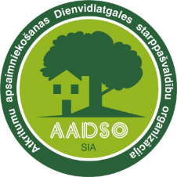
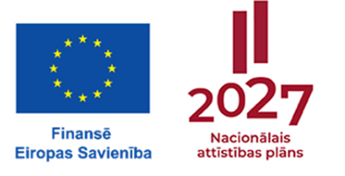

Par SIA “Atkritumu apsaimniekošanas Dienvidlatgales starppašvaldību organizācija” projekta realizāciju

SIA “Atkritumu apsaimniekošanas Dienvidlatgales starppašvaldību organizācija” 07.10.2025. ir noslēgusi Vienošanos ar Centrālo finanšu un līgumu aģentūru par Eiropas Savienības Kohēzijas fonda projekta īstenošanu Nr. 2.2.2.1/2/25/A/001 “Dalīti vāktu bioloģiski noārdāmo atkritumu savākšanas specializētā mazemisiju autotransporta un tālākās to pārstrādei nepieciešamās traktortehnikas iegāde Daugavpils valstpilsētas pašvaldības atkritumu savākšanas sistēmas kapacitātes uzlabošanai”. Projekta darbību īstenošanas laiks – līdz 2026.gada 4.ceturkšņa beigām.
Projekta kopējie attiecināmās izmaksas: 475 050.00 EUR un no tām: publiski attiecināmās izmaksas 263 122.50 EUR (Kohēzijas fonda finansējums 55.39 %) un privātās attiecināmās izmaksas 211 927.50 EUR (līdzfinansējums 44.61 %).
Projekta mērķis ir veicināt atkritumu apsaimniekošanas reģionālo sistēmu attīstību atbilstoši atkritumu apsaimniekošanas reģionālajos plānos noteiktajām prioritātēm, t.sk. paplašināt dalīti vākto bioloģiski noārdāmo atkritumu savākšanas pakalpojumu piedāvājumu fiziskām / juridiskām personām Daugavpils valstspilsētas pašvaldības administratīvajā teritorijā, ko nodrošinātu iegādātās divas specializētās mazemisiju autotransporta vienības, kā arī viena traktortehnikas vienība bioloģiski noārdāmo atkritumu pēcapstrādei to gala novietnē sadzīves atkritumu poligonā "Cinīši".
Projekta aktualitātes: 20.08.2026. tika veikta divu mazemisiju specializēto autotransporta vienību piegāde, ko veica SIA “Scania Latvia”, savukārt 01.09.2026. LPKS “Latraps” nodrošināja traktortehnikas vienības piegādi. Ar iegādātajām tehnikas vienībām, saskaņā ar projekta Nr. 2.2.2.1/2/25/A/001 “Dalīti vāktu bioloģiski noārdāmo atkritumu savākšanas specializētā mazemisiju autotransporta un tālākās to pārstrādei nepieciešamās traktortehnikas iegāde Daugavpils valstpilsētas pašvaldības atkritumu savākšanas sistēmas kapacitātes uzlabošanai” mērķiem, jau tuvākajās dienās tiks uzsāktas bioloģisko atkritumu apsaimniekošanas darbības, kā rezultātā tiks īstenoti minētā projekta iecerētais mērķis: veicināt lielāku un optimālāku dalīti vākto bioloģiski noārdāmo atkritumu sistēmas apsaimniekošanas pakalpojumu kvalitatīvo un kvantitatīvo rādītāju sasniegšanu pašvaldības teritorijā, nodrošinātu iespēju pēc nepieciešamības biežāk un kvalitatīvāk apsaimniekot iegādāto infrastruktūru dalīti vāktajiem bioloģiski noārdāmajiem atkritumiem, kā arī nodrošinātu pakalpojumu nepārtrauktību dinamiski pieaugošajai dalīti tālākai pārstrādei derīgo bioloģiski noārdāmo atkritumu savākšanu turpmāko gadu gaitā

Informāciju 01.09.2026. sagatavoja:
SIA “Atkritumu apsaimniekošanas Dienvidlatgales starppašvaldību organizācija”

